OCTAVA SESIÓN EXTRAORDINARIA DE LA COMISIÓN EDILICIA DE HACIENDA PÚBLICA Y PATRIMONIO MUNICIPAL

Lugar, fecha y hora: Sala de Sindicatura. 29 de septiembre de 2026.
9:00 00hrs.

En uso de la voz:
C. CLAUDIA MARGARITA ROBLES GOMEZ. - Buenos días, compañeras, compañeros regidores, asesora, gracias por su asistencia, compañero director de desarrollo económico, gracias por su acompañamiento. Les doy la más cordial bienvenidas a la octava sesión extraordinaria de la Comisión Edilicia Permanente de Hacienda Pública y Patrimonio Municipal, por lo que siendo las 9 nueve horas 59 cincuenta y nueve minutos día 29 veintinueve de septiembre del 2026 dos mil veintiséis, vamos a proceder la desahogo de la misma. Ahora bien, en virtud de que en el punto número cuatro, de la sesión pública extraordinaria de Ayuntamiento número 79 del pleno del Honorable Ayuntamiento Constitucional de Zapotlán el Grande Jalisco, la Ciudadana Magali Casillas Contreras, en su carácter de Presidenta Municipal y en apego a sus facultades y atribuciones, presentó la iniciativa de acuerdo que modifica la integración de las comisiones permanentes del Honorable Ayuntamiento Constitucional de Zapotlán el Grande de Jalisco para el periodo constitucional 2024-2027, la que fue aprobada por unanimidad de los regidores presentes, misma en la que fui nombrada presidenta de la Comisión de Edilicia Permanente de Hacienda Pública y Patrimonio Municipal, con las facultades conferidas por dicho ayuntamiento, me permito instalar formalmente la comisión de mérito, permitiéndome como primer punto nombrar lista de asistencia a los miembros actuales de la comisión. Ciudadana Claudia Margarita Robles Gómez, presente. Ciudadana Karina Lizeth Nevares Carrillo, presente. Ciudadana María Hidania Romero Rodríguez, presente. Ciudadano José Bertín Chávez Vargas, ausente. Ciudadano Gustavo López Sandoval, presente.

LISTA DE ASISTENCIA

Nombre | Asistencia | Falta | Falta Justificada
C. CLAUDIA MARGARITA ROBLES GÓMEZ | 
C. KARINA LIZETH NEVARES CARRILLO
C. MARÍA HIDANIA ROMERO RODRÍGUEZ
C. JOSÉ BERTIN CHÁVEZ VARGAS
C. GUSTAVO LÓPEZ SANDOVAL

Bien, gracias compañeros. Con lo anterior declaro que existe quorum legal para sesionar válidamente. A continuación, pongo a su consideración previo a poner a su consideración el orden del día, quiero hacer de su conocimiento el oficio número 1097/2026, mediante el cual el Regidor José Bertín Chávez Vargas pide se tenga por justificada su inasistencia a esta sesión número ocho extraordinaria, de acuerdo con lo dispuesto por el artículo 51 de la Ley del Gobierno y la Administración Pública Municipal en virtud de que por compromisos adquiridos con anterioridad no le es posible presentarse. Pongo a su consideración esta solicitud del regidor José Bertín Chávez Vargas para que quienes estén a favor de tenerle por justificado su inasistencia a esta sesión lo manifiesten levantando su mano, aprobado por cuatro Regidores Presentes. Bien queda por justificada la inasistencia del Regidor José Bertín Chávez Vargas a esta octava sesión extraordinaria de la Comisión Edilicia Permanente de Hacienda Pública y Patrimonio Municipal. Ahora voy a poner a su consideración el orden del día, que es el siguiente: Ya una vez que hemos declarado que existe quórum legal, entonces el orden del día es el siguiente, la declaración de quórum que ya fue hecha, la instalación de la Comisión Edilicia Permanente de Hacienda Pública y Patrimonio Municipal y Toma de Protesta de los nuevos integrantes. Y como punto número cinco la clausura al hacer una sesión extraordinaria no hay puntos varios. Entonces, queda su consideración eh el orden del día, compañeros, para si están de acuerdo con el mismo, lo manifestemos levantando nuestra mano. Aprobado por unanimidad de todos los presentes a esta sesión con cuatro votos a favor. Por lo tanto, pasamos al cuarto punto del orden del día, que sería la Instalación de la Comisión de Edilicia Permanente de Hacienda Pública y Patrimonio Municipal y toma de protesta de los nuevos integrantes. Bien, entonces vamos a pasar a la protesta, por favor. Les pido compañeros, se pongan de pie. Bueno, entonces voy a tomarla para las dos, compañera. Le pregunto a las ciudadanas Claudia Margarita Robles Gómez como presidenta y Karina Lizeth Nevares Carrillo como vocal de la Comisión Edilicia Permanente de Hacienda Pública y Patrimonio del Honorable Ayuntamiento Constitucional de Zapotlán el Grande, Jalisco. Si protestamos cumplir y hacer cumplir la Constitución Política de los Estados Unidos Mexicanos, la particular del Estado y las leyes, reglamentos y acuerdos que de una u otra emanen, así como desempeñar leal y eficazmente los cargos de presidenta y vocal integrantes de la Comisión Edilicia Permanente de Hacienda Pública y Patrimonio Municipal, velando siempre y en todo momento por el bienestar del Municipio de Zapotlán el Grande.
C. CLAUDIA MARGARITA ROBLES GOMEZ Y KARINA LIZETH NEVARES CARRILLO. - Sí, sí. protesto a virtud de lo anterior, si así fuere, que el Municipio nos lo reconozca y si no, que nos lo demande.
C. CLAUDIA MARGARITA ROBLES GOMEZ. - Gracias. Bien, en razón al punto anterior y al haber sido agotados los puntos del orden del día, queda debidamente integrada la Comisión de Edilicia Permanente de Hacienda Pública y este Patrimonio Municipal para todos los efectos legales que haya lugar. No se agendan asuntos varios por tratarse de una sesión de carácter extraordinaria.
CLAUSURA. - Siendo las 10 diez horas con 04 minutos del día 29 veintinueve de septiembre del año 2026 dos mil veintiséis, se da por concluida la exposición y el desarrollo de esta Octava Sesión Extraordinaria de la Comisión Edilicia Permanente de Hacienda Pública y Patrimonio Municipal y válidos los acuerdos que aquí se tomaron. Muchas gracias a todos por su asistencia.
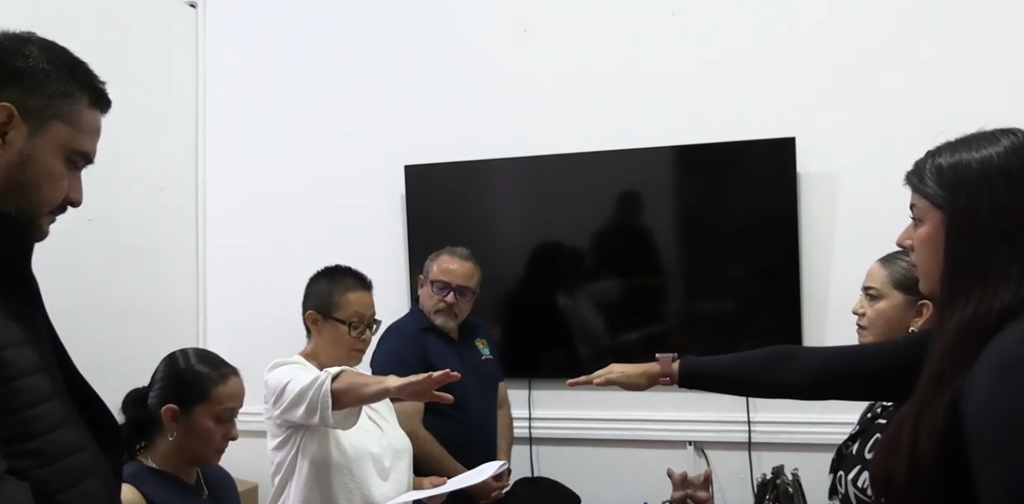
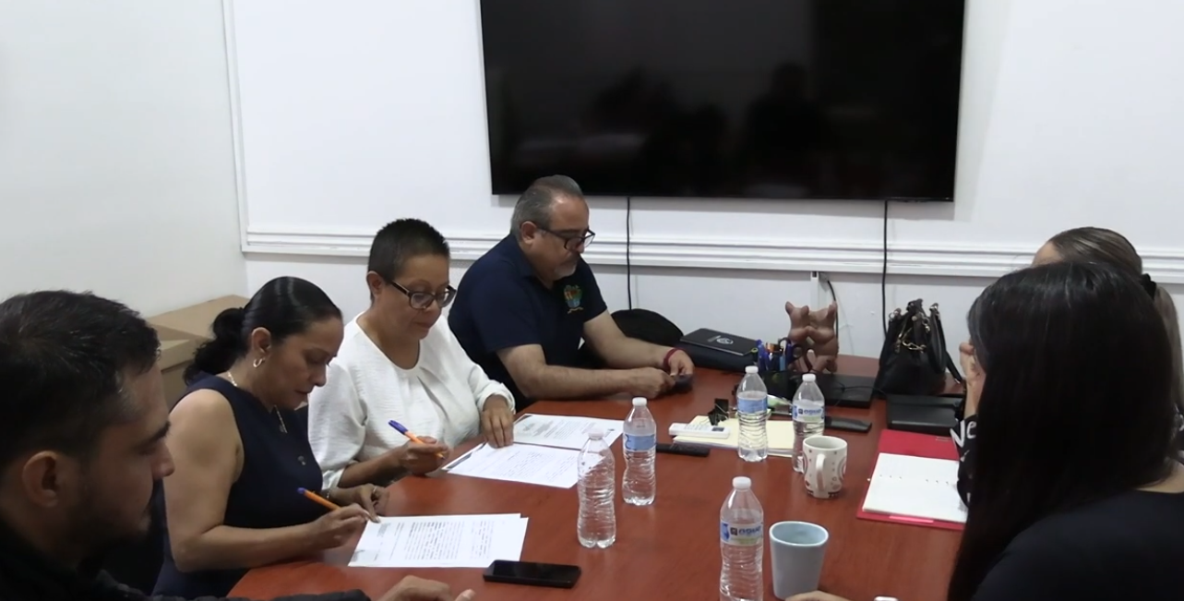
A T E N T A M E N T E
“2026, CENTENARIO DEL NATALICIO DEL COMPOSITOR ZAPOTLENSE
RUBEN FUENTES GASSON”.
“2026, CENTENARIO DEL ANIVERSARIO DEL NATALICIO DEL LITERATO
ROBERTO ESPINOZA GUZMAN”.
“2026, CENTESIMO QUINCUAGESIMO ANIVERSARIO DEL NATALICIO DEL COMPOSITOR Y DIRECTOR DE ORQUESTA JOSÉ PAULINO DE
JESÚS ROLÓN ALCARAZ”.
Cd. Guzmán Municipio de Zapotlán el Grande, Jalisco, a 29 de Septiembre de 2026.

MTRA. CLAUDIA MARGARITA ROBLES GOMEZ.
Síndica y Presidenta de la Comisión Edilicia Permanente de
Hacienda Pública y Patrimonio Municipal.

C. KARINA LIZETH NEVARES CARRILLO
Regidora Vocal de la Comisión Edilicia Permanente de
Hacienda Pública y Patrimonio Municipal.

C. MARÍA HIDANIA ROMERO RODRIGUEZ.
Regidora Vocal de la Comisión Edilicia Permanente de
Hacienda Pública y Patrimonio Municipal.

C. JOSÉ BERTÍN CHÁVEZ VARGAS.
Regidor Vocal de la Comisión Edilicia Permanente de
Hacienda Pública y Patrimonio Municipal.

C. GUSTAVO LÓPEZ SANDOVAL.
Regidor Vocal de la Comisión Edilicia Permanente de
Hacienda Pública y Patrimonio Municipal.

La presente hoja de firmas forma parte integrante del Acta de la Octava Sesión Extraordinaria de la Comisión Edilicia Permanente de Hacienda Pública y Patrimonio Municipal. - - - - - - - - - - - - - - - - - - - - - - - - - - - - - - - - - - - - - - - - - - - - - - - - - - - - - - - - - - - - CONSTE.-
*CMRG/mgpa.

